尊敬的Janeoo公司：
我来寻求您的帮助来帮我解决我们在搅拌机中发现的以下问题。
- 我们发现料斗线缆的传感器ref ZCP21有一个限位开关电缆的故障。两个灯是同一时间亮起，导致加的料没有到原来在料斗里的位置。限位开关是很重要的，因为它可以避免物料被倾倒到错误的地方。请看图片问题1.
回复：请检查外部机械下限位开关、继电器和相关电气线路是否有损坏和异常，如有损坏请及时更换，并在日常使用中注意保养和检修。
Respuesta: Por favor examine el límite de cambio, el relé y los circuitos eléctricos relevantes del mecanismo externo a ver si existen daños o algo extraño. Si tienen daños, por favor cámbielos oportunamente y preste atención al mantenimiento y la examinación en el uso cotidiano.
2) 接下来的问题是界面显示，因为在生产列表中我们有许多客户，因此也有许多生产任务。当结束任务时，此任务依旧在生产列表中。因为这个原因，很难加入新客户，我们非常希望能解决这个列表问题，因为列表中没有任何待处理的客户。回复：可以通过设置软件参数来解决这个问题。
回复：该问题可以通过设置生产任务参数解决，如下图：在生产任务管理中填写任务数量，完成后自动从派车列表中移。
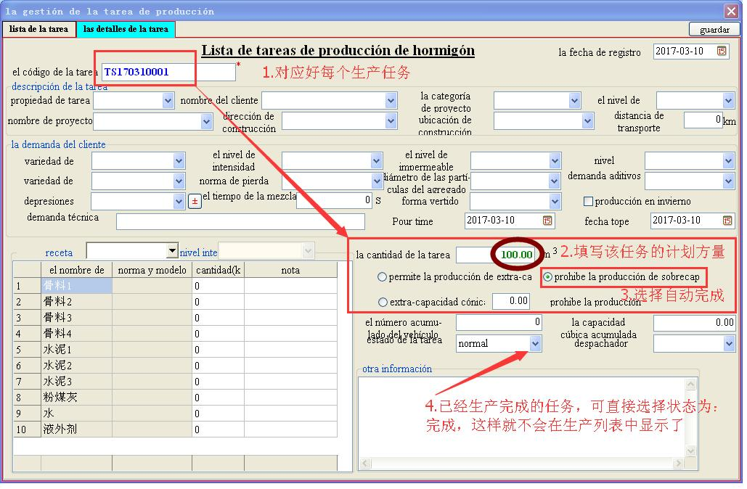
Respuesta: Este problema se puede resolver a través de establecer el parámetro de tarea productiva. Como la imagen abajo: rellenar la cantidad de tarea en la lista de tareas de producción. Después de terminar la tarea, se puede eliminar automáticamente de la lista.

3) 目前当料斗上升时，GISG65-160的水泵不能承重160-200kg的水，尽管我们在上方设置了22秒的延迟和10秒的等待，当等待输水时，经常停止运行。对此我们有一些假设：
- 输水管从直径2" 1/2的软管换成2"的管子
- 送达到这第二个储罐的高度太高了
- 泵没有能力输送每小时30 m^3的水，根据如下计算得出30.000 L /60min=500 L x min。然后用秒来计算，500/60s=8.3L/s，为160 L /8.333 L/s= 19.2 s，但是由于衰减和高度原因，我们观察到完成160 L的操作需要27秒
使输送不间断的合适解决方案是什么？我们的方案需要160-200升水，另外我们看到当料斗停在中途时，线缆会坏的更快。我们将有有问题的图片发给你，我们在使用1.3立方米的搅拌机，1.5的比较困难。
回复：关于料斗中途停车的问题，可以通过更改软件参数解决，如下图：将 “骨料提升延迟时间”参数设为0。更改参数后，料斗将会在上一盘混凝土卸料完成，主机关门后再开始提升。这样料斗就不会中途等待。
Respuesta: Sobre el problema de detención de la tolva en la mitad de camino, se puede resolver a través de cambiar el parámetro de software. Como la imagen abajo: establecer el parámetro de “Delay time of bone up”a “0”. Después de cambiar el parámetro, la tolva va a descargar en el último sitio de concretos, y se va a elevar después del apagado de motor principal. De esta manera la tolva no queda esperando en la mitad del camino.
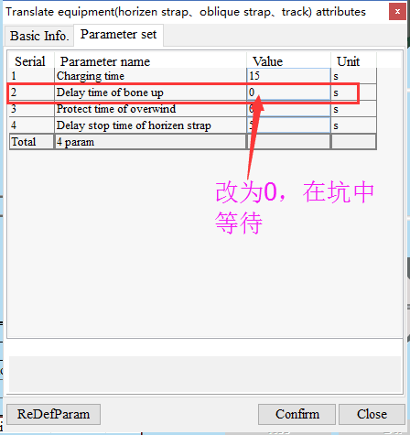
错误“0”：很多情况下，在使用水泥筒仓方面我们都会碰到困难，因为这些筒仓受到大的压力时会堵住或者停止输送，如果想要换到另一个筒仓，软件则不允许这个操作，因为当筒仓开始生产时，出现的是“0”，同样的情况也会发生在添加料，水和其他物料上，如何解决这个问题？是设备的配置问题吗？因为我们唯一的办法就是停止生产，再重新开始。问题在于，所以的材料都已经加载，缺少连续性，在料斗里的材料就有些浪费了，这可能会引起混凝土的不当装载。
回复：抱歉此款控制系统没有生产过程中换仓的功能。请在生产开始前检查所有原料的库存数量是否能满足生产需要。检查水泥等粉料是否有结块，螺旋机是否有堵塞等现象，防止生产流程意外中断。
Respuesta: Lo siento que este tipo de sistema de control no tiene función para cambiar silo en el proceso de producción. Por favor examine antes de producción que la cantidad de stock de materias primas si es suficiente para la producción. Y examine si tiene agolpamiento de cemento y otros polvos, si el transportador de tornillo está tapado o no, lo que evita la interrupción eventual en el proceso de producción.

- 有时，当我们统计生产时，会出现错误，请看附件# 5图片，使我们完全不能操作整个系统。
回复：此问题需要现场的程序文件（C:\Janeoo1000）和数据库文件（D:\Janeoo1000DB），请把这2个文件发给我们来进行测试分析。
Respuesta: Para este problema, se necesita el archivo de programa（C:\Janeoo1000） y el archivo de base de datos（D:\Janeoo1000DB）. Por favor envíeme estos dos archivos para hacer el test y el análisis.
6)运输列表或接受列表中我们有些问题
- 当修改Ticket#和延迟选项，没有保存在数据分析里的东西应该要有个选项显示“保存”（Save）或者一个图片来调整装运。
- 当几个装运都是一个客户的，延迟和Ticket选项要是连续的数字，如总是要键入数字，很多次操作员都输错数字。当创建任务或生产队伍时，将它设置成remission和Ticket#数字是很重要的，这能使它自动准确的将货物装到同一客户的不同车子中。
回复：运输单是一个临时的表格，并不存入数据库。Ticket#是系统自动生产的编号，并且只在生成运输单的时候才产生。无法将remission和Ticket#固定的联系在一起。如果想要自动准确的统计一个客户的货物，应该采取使用同一个“生产任务编号”的方式，并忽略Ticket#。也就是一个客户某一批货物使用一个“生产任务编号”，建议在“生产任务编号”中直接填入客户名称。
Respuesta: La lista de transporte es una tabla temporal y no se guarda en la base de datos. Ticket# es el número generado automáticamente por el sistema y se genera sólo cuando se produce la lista de transporte. No se puede vincular Remission con Ticket#. Si quiere hacer estadística automáticamente y concretamente a los productos de un cliente, debe usar un mismo “código de tarea”, y descuidar Ticket#. Es decir, usa un “código de tarea” a algún lote de productos de un cliente. Recomiendo que rellene directamente el nombre de cliente en “código de tarea”.
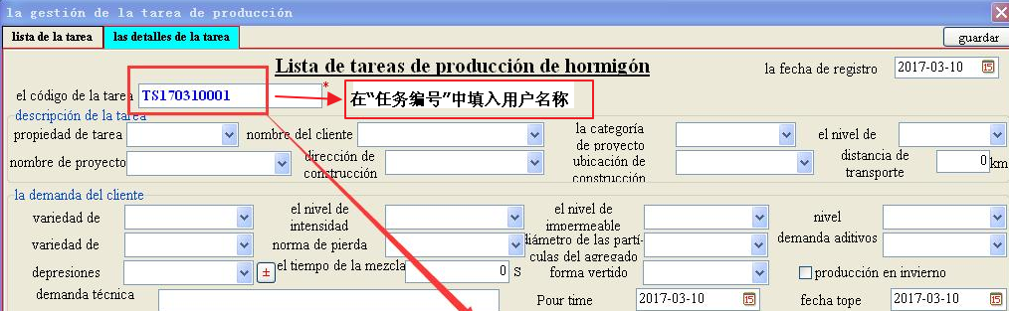
- 操作员经常忘记在装货结束前打印单子，在生产结束后程序不允许再次打印，能在新的生产开始前打印单子这点也很重要，也就是说当点击运输表时，要能出现最近完成的装运并能打印出来。
回复：系统中有启动生产前打印的选项，设置方式见下图：
Respuesta: Hay opción para realizar la impresión antes de la producción en el sistema. La forma de ajuste es como la imagen abajo:
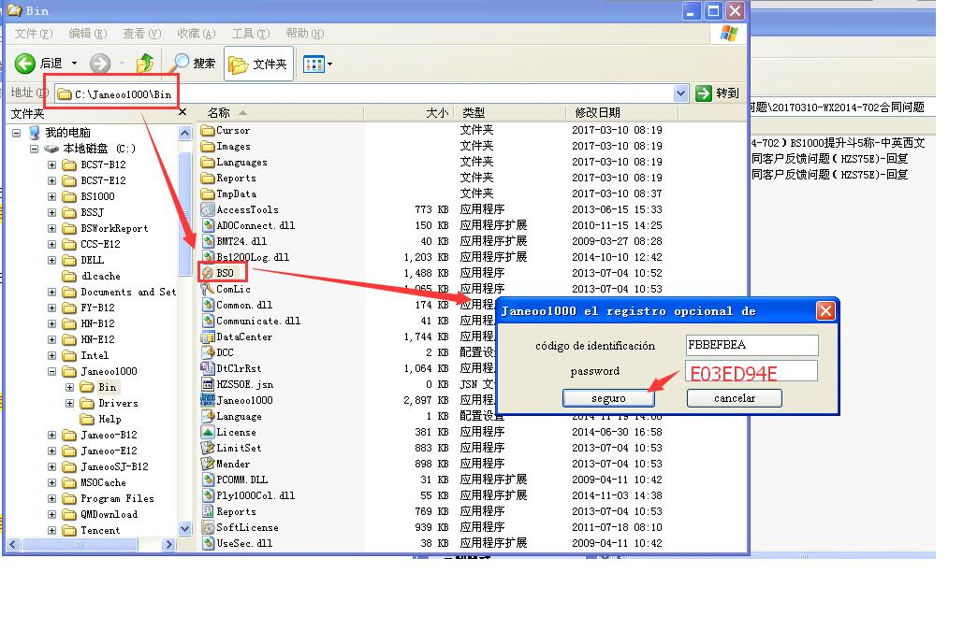
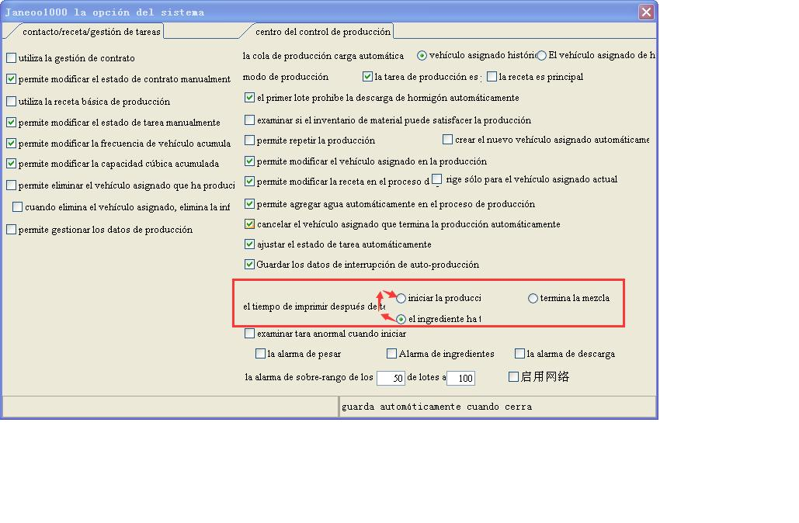
也可以在生产结束后打印，设置方式见下图：
O puede hacer la impresión después de la producción, la forma de ajuste es como la imagen abajo:
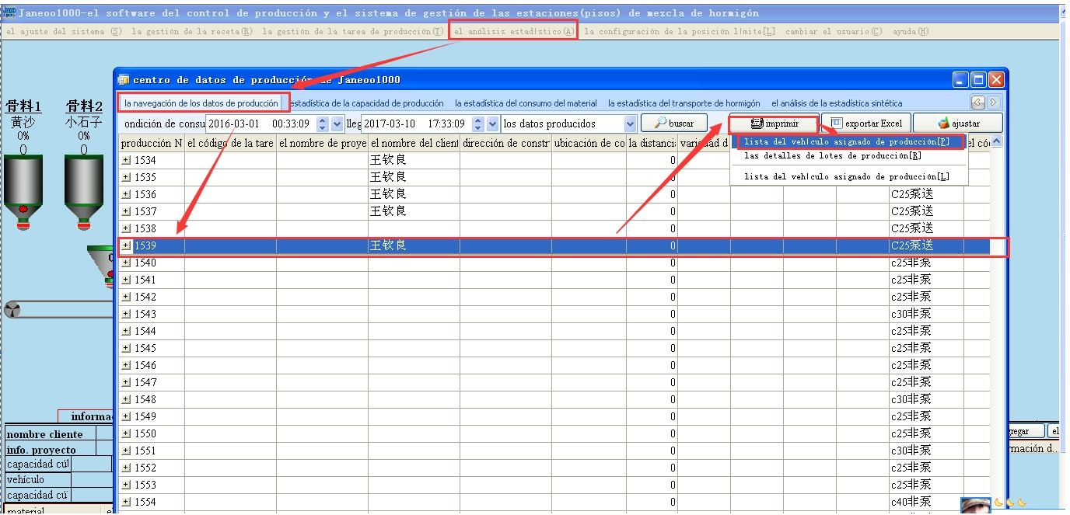
- 如您所知，我们正考虑另外进口两个筒仓来使我们的设备有100%的生产率。但是我有个问题，因为我现在有的图纸是没有图片的，像电子版配置，之前当设备安装时，由于需要一个额外的添加料料罐，则要更换PLY，电气图纸也不适用，因此留下了手写记录，我看了去年您发给我的信息，里面没有任何关于额外添加配件连接方面的信息，如在所有加料斗中的振动器，第三个添加料料罐，两个水泥筒仓，额外的添加料料斗，我想要相应的电子版平面图，便于做相应的连接，还有软件是否能进行操作。
回复：从所附的图片“问题7”来看，该纸质图纸是施工用临时图纸并且不准确，请作废。请查收附件PDF版电子图纸。
Respuesta: Viendo en la imagen adjuntada de “problema 7”, este dibujo es plano temporal para la construcción y es inexacto. Por favor invalídelo. Por favor revise el plano eléctrico de PDF en el anexo.
- 我们对设备的电脑也有问题，小写的时候单词是中文的，我们想在Windows系统里解决这个问题，我们尝试更改语言，但没有用。
回复：WIN系统中删除中文输入法，见下图。
Respuesta: borrar el método de entrada de chino en el sistema WIN. Puede ver la imagen abajo.
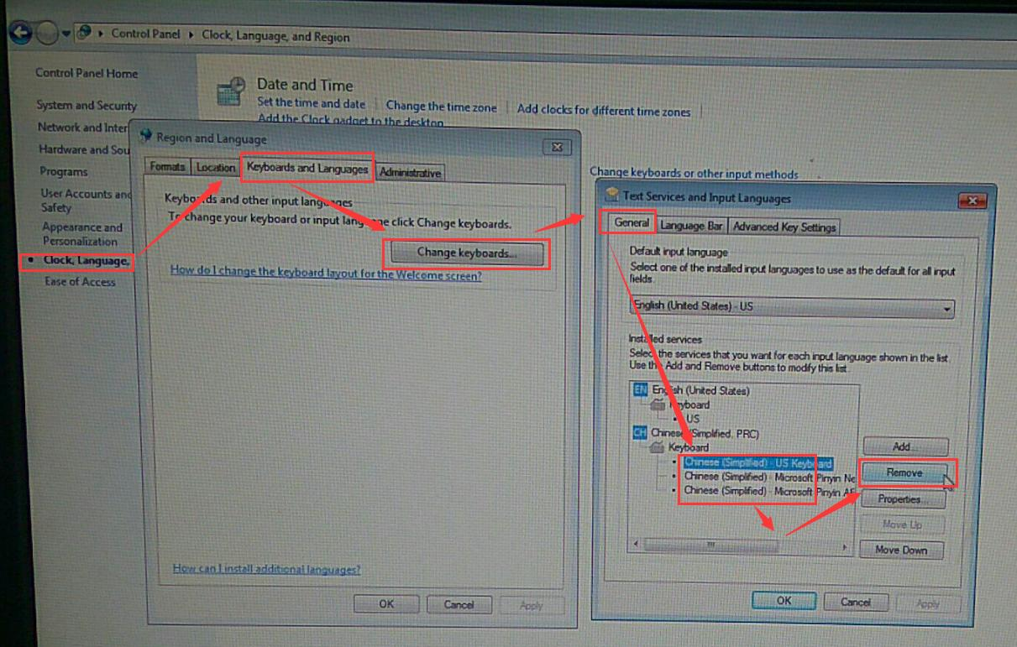
- 增加或删除功能是有限制的，只能添加或删除3个，这个功能也很重要，不能被限制了。
回复：此问题没有主语，即增加和删除的对象是什么？
Respuesta: Qué es el objeto de agregar y quitar?

